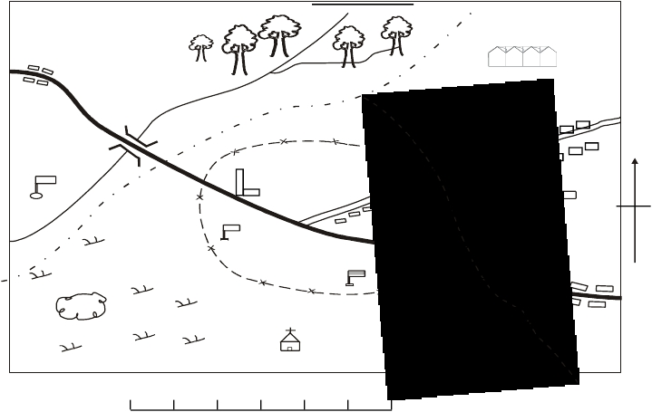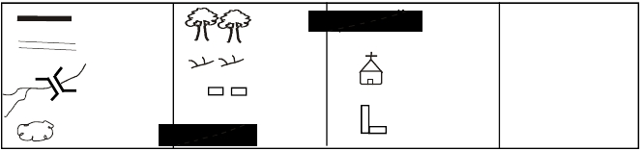

STANDARD SIX
KCSE
ONLINE

SOCIAL STUDIES/ C.R.E TIME: 1HOUR 40MINS

KALAWAAREA

Tua Market

SM

Sch

Ginnery

N

C.C
3

C.C
Shops
D.O

P.S

Situ Market
C.C

Scale 1 2 3 4 5 6 7 KM

Key

Tarmac road

Murram road

River and
bridge

Quarry

Forest

Shrub
Permanent
buildings
Locational
boundary

Town boundary

Church

School

PS Police Station

D.O District Office

C.C Chiefs camp

SM Sawmill

1. What is the direction of Tua Market from
Situ market?
A. South East B. North East
C. South West D. North West
2. Which one of the following crop is likely to
be grown in Kalawa area?
A. Maize B. Cotton
C. Sugarcane D. Coffee

1
3. Which one of the following economic
activities is NOT carried out in Kalawa
area?
A. Mining B. Saw milling
C. Livestock keeping D. Trading
4. How many locations are there in Kalawa
area?
A. Two B. Three
C. One D. Four

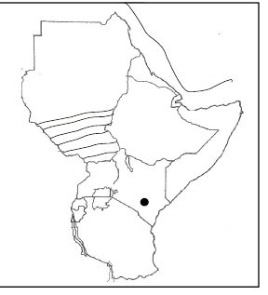5. The presence of shrub in the South Western
part of Kalawa area indicates that the area
A. experiences hot and dry climate
B. is good for pyrethrum growing
C. has infertile soil
D. experiences soil erosion
6. The residents of Kalawa area are likely to be
A. muslims B. christians
C. Hindu D. pagans
7. Which one of the following facilities is
urgently needed in Kalawa area?
A. Social hall B. Cattle dip
C. Library D. Dispensary
8. Which one of the followng groups of people
consists members of nuclear family?
A. Jane, brother and mother
B. Jane, father and aunt
C. Jane, brother and grandmother
D. Jane, cousin and uncle
9. What is the name of the imaginary
horizontal lines that rans across the earth?
A. Lattitudes B. Longitudes
C. Equator D. Altitude
10. Which one of the following groups of people
mainly inhabits Southern Sudan?
A. Semites B. Bantus
C. Cushites D. Nilotes
11. Which one of the following EasternAfrica
countries is second largest in size?
A. Sudan B. Tanzania
C. Ethiopia D. Somalia
12. The original economic activity of the Luo
before they settled in their present homeland
was _________
A. fishing B. crop farming
C. pastrolism D. bee keeping
13. What kind of vegetation is likely to be
found in an area that receives rainfall of
between 500 and 1000 mm per year?
A. Rain forest
B. Savanna grassland
C. Srub and thicket
D. Desert vegetation
14. Which one of the following Kenyan
community was ruled by a king before the
coming of Europeans? .
A. Abawanga B. Nandi

2

C. Luo D.Ameru.
15. Three of the following were ways by which
young people learned in the past. Which one
is NOT?
A. Imitaton B. Working
C. Stories D. Reading
16. Which one of the following communities
belongs to the same language group with
Sebei?
A. Maasai B. Somali
C. Sabaot D.Alur
Use the map of Eastern Africa below to
answer question 17-20

M

P

S

17. The climate of the shaded region marked
M is most likely to be
A. cool and wet B. hot and wet
C. Hot and dry D. cool and dry
18. Which one of the following statements is
TRUE about the whole region represented
by the map?
A. The Prime Meridian passes through the
region
B. The whole region is found in the Northern
Hemisphere
C. The whole region covers approximately
6 million km2
D. Most of the countries in the region are
landlocked.

EXCEL EXAM A2 STANDARD SIX

The country marked P
A.is the smallest in EastrnAfrica
B. has well distributed rainfall
C. shares a mountain with Tanzania
D. mostly experience savannah climate
Which one of the following groups of
people is believed to have migrated from
the region marked M before they settled
in the country marked P?
A. Langi B Bachiga
C. Dinka D. Toposa
In some TraditionalAfrican community men
married more than one wife. This practice is
known as
A. bigamy B. monogamy
C. extended D. polygamy
22. The government of Kenya conducts the
population census after every ten years
mainly to
A. know the number of children born every year
B. enable planning for the needs of its people
C. know the number of people in the country
D. know the largests and smallest community
Who among the following prominent
28. Who among the following belongs to the
judiciary arm of the government ?
A. Attorney General B. Speaker
C. President C.Chief whip
29. The second verse of the second stanza of
Kenya NationalAnthem says
A. Build this oour nation together
B. In common bond united
C. With hearts both strong and true
D. Bless this our land and nation
30. Which one of the following was the leader
of the British East African Company
(BEAC)?
A. William Macknon B. Carl Peters
C. Cecil rhodes D. Captain Lugard
31. Which one of the following is the main
function of parliament?
A.Making laws
B.Conducting elections
C. Implementing laws
D. Interpreting laws
32. The diagram below represents a windvane.
To which direction is the wind blowing?

traditional Kenyan leaders was the leader
ofAbagusii during the pre-colonial period?
A. Masaku B Mekatilili
C. Sakawa D. Samoei
The main cause of accidents on Kenyan road is
A. poor roads
B. lack of strict traffic rules

W

S

N

E

C. overloading
D. careless use of roads
Which one of the following crops is suitable
to be grown in the arid areas in Kenya?
A. Potatoes B. Cassava
C. Bananas D. Beans
Beef farming is practised in the following
areas except
A. Kiambu B. Koibatek
C. Machakos D. Uasin Gishu
Which one of the following was a negative
effect of the coming of Europeans to Kenya?
A. Introduction of formal education
B. Racial discrimination
C. Introduction of new crops
D. Development of towns

3
A North East B. South West
C. North West D. South East
33. The main type of rainfall receive around
Lake Victoria is known as
A. relief rianfall B. sea breeze
C. convectional rainfall D. orographic rainfall
34. Which one of the following factors mainly
influences the climate of HornAfrica?
A. Latitude B. Relief
C. Shape of the coastline D. Altitude
35. Which one of the following vegetations has
evergreen trees which grow close together
and forms a canopy?
A. Savanna woodlands B. Mountain
C. Bushes C. Tropical rain forest

EXCEL EXAM A2 STANDARD SIX

36. Which one of the following areas in Eastern
Africa experiences dense population?
A. Central Tanzania
B. Lake Victoria basin
C. North Eastern Kenya
D. North Western Kenya
37. The main tourist attractions in Kenya is
A. beautiful sceneries B. wildlife
C. sports C. warm climate
38. Which one of the following is a democratic
46. Which one of the following groups of people
used the route between Lake Albert and Lake
Edward during their migration into Eastern
Africa.?
A. Yao B. Baganda
C. Akamba D. Ngoni
Use diagram showing mountain vegetation below
to answer questions 47 and 48

right of every Kenyan above 18 years of
age?
A. Working B. Worshipping
C. Voting D. Owning property
39. Who among the following prominent
4500m
3500m
3000m

2000

S

P

Africans helped to broker peace in Kenya
during post election violence in the year
2008?
A.KoffiAnnan B.Omar Bashir
C. Yoweri Museveni C. Nelson mandela
40. The second Lancaster house conference was
held in the year
A. 1961 B.1964
C. 1962 D.1963
41. A thief was caught by villagers stealing
maize in your family shamba. Which is the
BEST action for the villagers’ to take
A. Beat the thief to death
B. Take the thief to the police post
C. Pray for the thief to change
D. Warn the thief not to repeat
42. The Kenya-Uganda railway reached Kisumu
in the year
A. 1900 B. 1899
C.1888 D. 1901
43. Which one of the following is a modern
form of communication? Use of
A. horns B. e-mail
C. drums D. smoke
44. Which one of the following Lakes in Eastern
Africa has hot springs?
A.Baringo B .Magadi
C. Elementaita D. Bogoria
45. The most common type of trees found in
savanna grasslands is
A. Baobab B. Mahogany
C. Cypress D. Euphorbia

4
ASL

47. The region marked P represents
A. Savanna B. Bamboo
C. Moorland D. Rain-forest
48. The region marked S represents
A. Health and moorland
B. Savanna
C. Bare rock
D. Bamboo
49. Which one of the following types of soils is
the most common at the coast of Kenya?
A.Clay B. Volcanic
C. Sandy D.Alluvial
50. The element of climate that least influence
vegetation distribution in EasternAfrica is
A. Temperature B. relief
C. Air pressure D. rainfall
51. Two examples of horst mountains in
Eastern Africa are mount
A.Ruwenzoris and mt Meru
B.Mau and Pare
C.Pare and Mt Elgon
D. Ruwenzoris and Ol Donyo le Ngai
52. Which one of the following elements of a
map shows the purpose and content of a
map?
A Frame B. Title
C. Key D. Scale

53. The least currency used to buy items in
Kenya today is
A. ten cents B. one shilling
C. fifty cents D. five cents
54. Which one of the following is the longest
river in EasternAfrica?
A. Nile B.Athi
C. Rufiji D. Kagera
55. Which one of the following is a swamp
found in Uganda?
A. Kyoga B. Sudd
C. Lorrian D. Bahr-el-Ghazal
56. Three of the following communities were
the earliest inhabitants of Kenya. Which one
is NOT?
A. Ogiek B. Terik
C. Gumba D. Sirikwa
57. Which one of the followig political parties
led Kenya to Independence?
A. KenyaAfrican National Union
B. KenyaAfrica Union
C. Kenya African Democratic Union
D. Kikuyu Central Association
58. Who among the following was the first vice
president of Kenya after independence?
A. Kalonzo Musyoka
B. George Saitoti
C. Oginga Odinga
C. Daniel Moi
59. According to the new constitution, Kenya has
been divided into new political areas Known
as
A. constituencies B.provinces
C. countries C. regions
60. The Legislature arm of the government in
Kenya is headed by
A. President B.Prime Minister
C. Attorney General C. Speaker

C.R.E
61. The first born son of Adam and Eve was
called
A. Abel B. Seth
C. Enosh D.Cain

5

62. Who among the following was instructed by
God to build can Ark?
A. Noah B. Abraham
C. Moses D. Jacob
63. When Sarah was informed that she would
bear a son at an old age she
A. cried B jumped
C. laughed D. fainted
64. Which one of the following virtues didAbraham
showed when he agreed to sacrifice his only
son?
A. Wisdom B. Faith
C. Courage D. Selflessness
65. Moses married a Midiate woman who was
Jethro’s daughter by the name
A. Hagar B. Rebecca
C. Zipporah D. Ruth
66. The last meal the Israelites ate in Egypt was
called
A. Last Supper B. Communion
C. Maana D. Passover
67. Who among the following Kings of Israel
was a good harp player?
A. Saul B. David
C. Solomon D. Ahab
68. Who among the following people
demostrated great faith in suffering?
A. Elijah B. Joseph
C. Joab D. Lot
69. Jesus was born in the town of
A. Bethlehem B. Nazareth
C. Galilee D. Jerusalem
70. ‘Mathew 3: 2-3’ “Repent for the kingdom of
Heaven is at hand , prepare the way of the
Lord, make his paths straight.” These words
were said by
A. Prophet Isaiah
B. Prophet Jeremiah
C. Jesus Christ
D. John the Baptist
71. The first miracle Jesus performed was to
A. feed the five thousand people.
B. turn water into wine
C. raise the Jairus daughter
D. calm the storm
72. ‘Do not accuse anyone falsely’ is the _______
commandment
A. sixth B. seventh
C. tenth D. ninth

73. Which one of the following do christians
express when they recite the Apostles creed?
A Kindness B. Repentance
C. Faith D. Forgiveness
74. In the TraditionalAfrican Society the Bukusu
called their God
A. Nyasaye B. Wele Khakaba
C. Enkai D. Akuj
75. Which one of the follwing is a common belief
in both Christianity and trationalAfrican
Religion?
A. God created man from soil
B. God lives in mountains
C. There is only one God
D. God named all this creation
76. Which one of the following rites of passage was
believed to be the beginning of a new life in the
world of spirits?
A. Birth B. Death
C. Initiation D. Marriage
77. By sending his only son to the earth, God
showed
A. kindness B. trust
C. love D. faith
78. When Jesus shared a meal with Zacchaeus he
proved that
A. He loved sinners
B. He came to convert sinners
C. He was hungry
D. Zacchaeus was a good man
79. Christians demostrated their unity with Jesus
Christ in his suffering and death by
A. going to the church
B. praying oftenly
C. fasting
D. helping the needy
80. Who among the following helped Jesus to carry
the cross?
A. Joseph of Arimathea
B. Peter the disciple
C. Simon of Cyprene
D. Mary Magdalene
81. Which one of the following is the main cause of
orphaned children in the society today?
A. Accidents
B. HIV/AIDS epidermic
C. Cholera
D. Natural causes
82. Which one of the following BEST explains why
Christians take gifs to the church during worship
A. Pleading for mercy
B.Pleasing God and the spirits

6

C. Showing gratitude to God
D. Sign of holiness
83. The visually handicapped learn by using
A. Spectacles B. Lenses
C. Head phones D. Braille
84. As good christians we should use our talents to
A. enrich ourselves
B. help the needy
C. earn fame
D. please others
85. The second coming of Jesus Christ is likened
with
A.Athief at night
B triumphal entry
C. lightening and thurder
D. storm in the sea
86 The lesson learnt by christians through the
resurrection of Jesus Christ is that we should
have
A. tolerance B. hope
C. obedience D. honesty
87. During Easter holidays christians usually
remember
A. Death and ascending of Jesus
B. Death and Birth of Jesus
C. Death and ressurection of Jesus
D. Delivery of Israelites from Egypt
88. Your best friend dropped out of school to be
employed as a helper in a rich man’s house .
Which would be the best advice to give to your
friend?
A. Save all the money to buy nice things
B. Tell him to get a job for you
C. Steal money from the rich man to get rich
D. Discuss with him the importance of
education
89. Three of the following vices cause conflict in
the society. Which one does NOT?
A. Corruption B. Tribalism
C. Honesty D. Discrimination
90. A good friend is the one who
A. talk good of you in your presence
B. is always there for you during happiness
and hour of need
C. can steal to help you
D. you complete with in school

